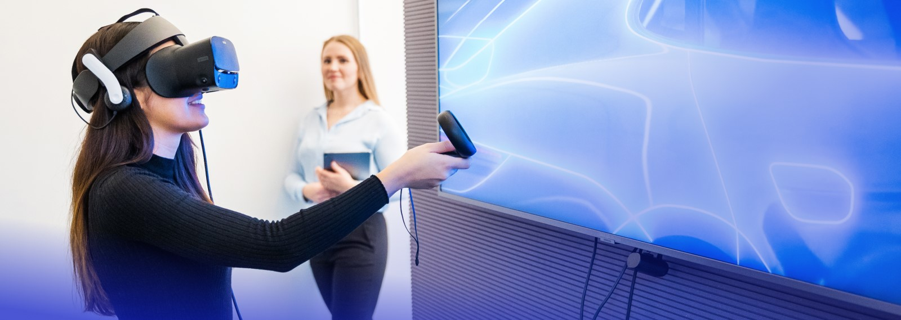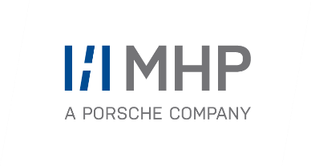

Schülerinnen erhalten im Rahmen des Girls'Day 2024 Einblicke in die vielfältigen Berufsfelder der Management- und IT-Beratung MHP (Foto: MHP)

PRESSE-INFORMATION

8. März 2024

**Girls'Day 2024 in der Management- und IT-Beratung**

**MHP engagiert sich für Förderung von Frauenkarrieren**

**Presse-Kontakt**

MHP Management- und IT-Beratung GmbH

**Benjamin Brodbeck**

Leitung Öffentlichkeitsarbeit und Presse

+49 (0) 152 33 14 58 09

[Benjamin.Brodbeck@mhp.com](mailto:Benjamin.Brodbeck@mhp.com)

[](https://www.linkedin.com/in/benjaminbrodbeck/)

**Ann Holz**

Öffentlichkeitsarbeit und Presse

+49 (0) 152 2260 5661

[Ann.Holz@mhp.com](mailto:Ann.Holz@mhp.com)

[](https://www.linkedin.com/in/ann-holz/)

MHP Media / Newsroom

<www.mhp.com/newsroom>

* Girls'Day dient Mädchen sowie jungen Frauen zur beruflichen Orientierung
* MHP bietet Schülerinnen ab der 8. Klasse die Möglichkeit, Berufe mit aktuell geringem Frauenanteil durch praktische Erfahrungen kennenzulernen
* Ziel von MHP: Chancengleichheit und Vielfalt am Arbeitsplatz

**Ludwigsburg** – Am 25. April 2024 ist wieder Girls'Day. Der bundesweite Aktionstag zur klischeefreien Berufsorientierung ist eine perfekte Gelegenheit, sich im Bereich der weiblichen Nachwuchsförderung zu engagieren. Auch MHP möchte inspirieren und IT für Mädchen attraktiver machen. Denn für die Management- und IT-Beratung spielen das Thema Diversity und insbesondere die Förderung von Frauenkarrieren in der Beratung eine sehr wichtige Rolle. „Dass wir hier auf dem richtigen Weg sind, bestätigt die Auszeichnung im Rahmen des Wettbewerbs *Best of Consulting* der WirtschaftsWoche 2023“, erklärt Stefano Esposito, Partner bei MHP. „Auf den Preis *Female Consultants*, den wir für unsere Arbeit und Aktivitäten rund um Diversity erhalten haben, bin ich besonders stolz. Für mich spielen divers aufgestellte Teams eine wesentliche Rolle, denn sie sind Innovationstreiber. Auch in Zukunft werden wir in diesem Bereich noch mehr Chancen ermöglichen.“

**MHP möchte Vorurteile abbauen und Mädchen Mut machen**

Im Rahmen des Girls'Day öffnet die Management- und IT-Beratung MHP auch in diesem Jahr ihre Türen und gewährt Mädchen und jungen Frauen einen Blick hinter die Kulissen. So haben diese die Möglichkeit, spannende Berufe mit geringem Frauenanteil hautnah zu erleben.

Diana Bruns, Director Talent Acquisition bei MHP, erklärt hierzu: „Als Unternehmen, das sich für Chancengleichheit und Vielfalt am Arbeitsplatz einsetzt, sind wir stolz darauf, unter anderem mit dem Girls'Day einen Beitrag zur Förderung der nächsten Generation von weiblichen Fachkräften zu leisten. Wir planen einen abwechslungsreichen Tag, bei dem die Schülerinnen nicht nur Einblicke in die Welt der IT-Beratung erhalten, sondern auch ein exklusives Bewerbungstraining mit hilfreichen Tipps und Tricks von unserem Recruiting-Team. Eine spannende Office-Tour inklusive Besuch unseres Ludwigsburger MHP Labs rundet das Programm ab.“

**Über den Girls'Day**

Der Girls'Day – oder auch Mädchen-Zukunftstag – ist das größte Berufsorientierungsprojekt für Schülerinnen. In Unternehmen, Betrieben, Werkstätten und Hochschulen in ganz Deutschland haben Mädchen an diesem Tag die Möglichkeit, Ausbildungsberufe und Studiengänge in IT, Handwerk, Naturwissenschaften und Technik kennenzulernen, die von traditionell weiblichen Berufsbildern abweichen und hervorragende Zukunftschancen bieten. Sie können Einblicke in die Praxis verschiedenster Bereiche der Arbeitswelt gewinnen und Kontakte knüpfen. Der Girls'Day ist eine Gemeinschaftsaktion der Initiative D21, der Bundesagentur für Arbeit, des Deutschen Gewerkschaftsbundes, der Bundesvereinigung der Deutschen Arbeitgeberverbände, des Deutschen Industrie- und Handelskammertags, des Zentralverbands des Deutschen Handwerks, des Bundesverbands der Deutschen Industrie sowie des Bundeselternrats. Gefördert wird er vom Bundesministerium für Familie, Senioren, Frauen und Jugend und vom Bundesministerium für Bildung und Forschung.

**Ein Bild, das Text, Schrift, Grafiken, weiß enthält.
**

**Über MHP**

Als Technologie- und Businesspartner digitalisiert MHP seit 27 Jahren die Prozesse und Produkte seiner weltweit rund 300 Kunden in den Bereichen Mobility und Manufacturing und begleitet sie bei ihren IT-Transformationen entlang der gesamten Wertschöpfungskette. Für die Management- und IT-Beratung steht fest: Die Digitalisierung ist einer der größten Hebel auf dem Weg zu einem besseren Morgen. Daher berät die Tochtergesellschaft der Porsche AG sowohl operativ als auch strategisch in Themenfeldern, wie beispielsweise Customer Experience und Workforce Transformation, Supply Chain und Cloud Solutions, Platforms & Ecosystems, Big Data und KI sowie Industrie 4.0 und Intelligent Products. Die Unternehmensberatung agiert international, mit Hauptsitz in Deutschland und Tochtergesellschaften in den USA, Großbritannien, Rumänien und China. Über 4.500 MHPlerinnen und MHPler vereint der Anspruch nach Exzellenz und nachhaltigem Erfolg. Dieser Anspruch treibt MHP weiter an – heute und in Zukunft.

[www.mhp.com](http://www.mhp.com)